logoSaoJOSE.wmf**FUNDAÇÃO EDUCACIONAL CLAUDINO FRANCIO**  
**CENTRO DE EDUCAÇÃO BÁSICA SÃO JOSÉ**

**Matemática**

**Atividade 1 referente a semana de 27/04 a 30/04.**

1. Resolva:
2. De 5 para 10 faltam ____________
3. De 8 para 14 faltam ____________
4. De 7 para 12 faltam ____________
5. De 6 para 15 faltam ____________
6. De 4 para 11 faltam ____________
7. De 3 para 12 faltam ____________
8. De 2 para 10 faltam ____________
9. Complete com o número de faces, arestas e vértices.

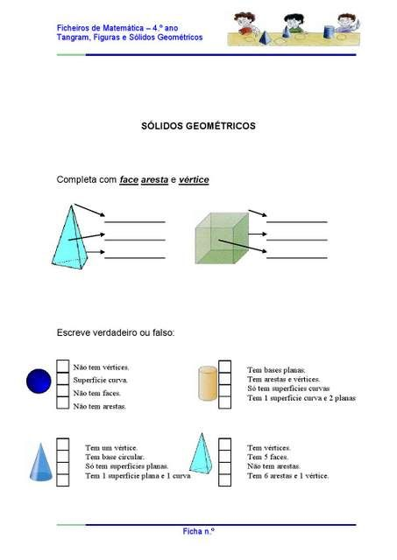

vértices

arestas

faces



faces

arestas

vértices

1. Complete as multiplicações.

2 x 2 = _____________ 2 x 0 = ______________

2 x 7 = _____________ 2 x 1 = ______________

2 x 6 = _____________ 2 x 8 = ______________

7 x 2 = _____________ 6 x 2 = ______________

4 x 2 = _____________ 3 x 2 = ______________

5 x 2 = _____________ 11 x 2 = _____________

3 x 3 = _____________ 3 x 0 = _____________

3 x 7 = ______________ 3 x 1 = _____________

3 x 6 = ______________ 3 x 8 = _____________

7 x 3 = ______________ 6 x 3 = _____________

4 x 3 = ______________ 3 x 3 = _____________

5 x 3 = ______________ 11 x 3 = ____________

4 x 7 = ______________ 4 x 1 = _____________

4 x 4 = ______________ 4 x 8 = _____________

4 x 6 = ______________ 4 x 0 = _____________

7 x 4 = ______________ 8 x 4 = _____________

3 x 4 = ______________ 4 x 9 = _____________

logoSaoJOSE.wmf**FUNDAÇÃO EDUCACIONAL CLAUDINO FRANCIO**  
**CENTRO DE EDUCAÇÃO BÁSICA SÃO JOSÉ**

**Matemática**

**Atividade 2 referente a semana de 27/04 a 30/04.**

1. Resolva os problemas
2. Num trem viajam 252 passageiros em um vagão e 180 no outro. Quantos passageiros há no trem?

Resposta__________________________________________________

1. Para uma festa, foram comprados 5 dúzias de rosas, 3 dezenas de hortênsias e uma dezena de palmas. Quantas flores foram compradas ao todo?

Resposta________________________________________________

1. Francisco colecionava carrinhos. Ele possui 5 dezenas de carros vermelhos, 71 amarelos, 30 azuis e 35 verdes. Quantos carrinhos Francisco possui em sua coleção?

Resposta_________________________________________________

1. Uma indústria tem 3 207 funcionários, que trabalham durante o dia e 1854 funcionários durante à noite. Quantos funcionários tem essa indústria?

Resposta__________________________________________________

1. Uma farmácia tinha 854 máscaras, vendeu 578. Quantas máscaras ainda faltam vender?

Resposta__________________________________________________

1. Cada máscara custa R$7,00, Carlos comprou 276 máscaras para sua empresa. Quanto Carlos gastou?

Resposta__________________________________________________

logoSaoJOSE.wmf**FUNDAÇÃO EDUCACIONAL CLAUDINO FRANCIO**  
**CENTRO DE EDUCAÇÃO BÁSICA SÃO JOSÉ**

**Matemática**

**Atividade 3 referente a semana de 27/04 a 30/04.**

1) Resolva as divisões:

a) 860 : 4= _________________ b) 2 570 : 2= ___________________

c) 1 107 : 3= ________________ d) 3 144 : 6= ___________________

e) 4 550 : 5= ________________ f) 468 : 2= _____________________

|  |  |  |
| --- | --- | --- |
|  |  |  |
|  |  |  |

1. Escreva como se lê.
2. 2 254____________________________________________________

_________________________________________________________

1. 847_______________________________________________________________________________________________________________
2. 963_______________________________________________________________________________________________________________
3. 85_______________________________________________________

Complete como o modelo.

1. 2 345 = 2 unidades de milhar, 3 centenas, 4 dezenas e 5 unidades simples.
2. 587 = ____centenas, _______dezenas e ______unidades simples.
3. 1 587 = ____unidade de milhar, ____centenas, _______dezenas _____

unidades simples.

1. 945 =______centenas, ________dezenas e ______unidades simples.
2. 98 =_______dezenas e ______unidades simples.
3. 765 =______centenas, ______dezenas e _____unidades simples.
4. Recorte e cole corretamente montando os uniformes na folha abaixo.

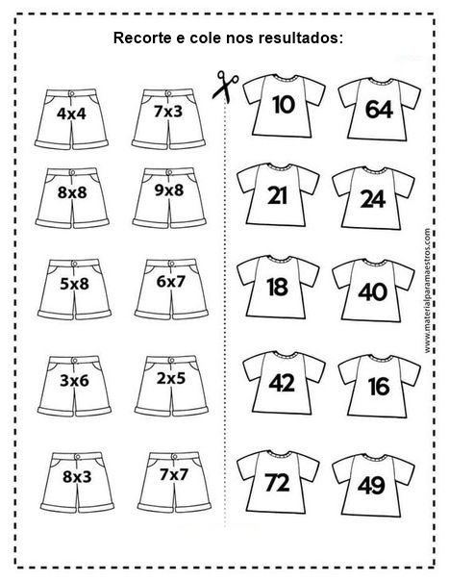

Cole os uniformes dentro do quadro.